江苏省大丰市万盈二中2014届九年级中考物理复习《平面镜成像特点》例题和练习题

【典型例题精析】
【例题1】下列关于平面镜成虚像的说法中，正确的是（ ）
A．虚像就是是人的幻觉，没有实际光线进入人的眼睛；
B．虚像由于没有实际光线通过像点处，所以平面镜所成的虚像不能在光屏上呈现；
C．我们能够看到平面镜里所成的虚像，是虚像射出的光进入了人的眼睛；
D．我们能看到物体在平面镜里成的虚像，是人的眼睛射出的光经平面镜反射后照到了物体处；
【变式练习1】如图1所示，在平面镜成像中，进入人眼睛的光线是由（ ）
A．平面镜发出的 B．像S′发出的 C．平面镜反射的 D．人的眼睛发出的
【变式练习2】冬冬同学站在平面镜前3m处，她的像到镜面距离为____________m；现将一块和镜面一般大的木板放在镜子后面1m处。如图2所示，这时她____________（选填“仍能”或“不能”）在镜中看到自己的像。
【例题2】如图3所示．江边的山峰最高处距江面120m，江水深10m，映在平静江水中山峰的倒影是________像（选填“实”或“虚”），该山峰的最高处与倒影的最低处相距________m。
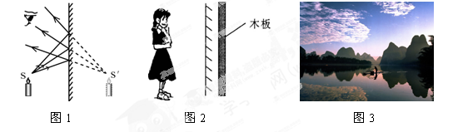
【变式练习1】视力检测时要求被测的人与视力表的距离为5m．如图4所示，视力表与平面镜的距离是3m．为满足测量要求，人与平面镜的距离应为（ ）
A．1m B．1.5m C．2m D．3m
【变式练习2】如图5，一竖直水井深10m，月球到地球间的距离是3.8×10⁵m，则月亮在井中的像离水面_______m，在猴子捞月的故事中，猴子始终捞不到月亮，原因是：____________。
【变式练习3】如图6所示，为了测量某玻璃的厚度，观察到手指到手指所成的像之间的距离是lcm，则玻璃的厚度是________cm．
Z§X§X§K] 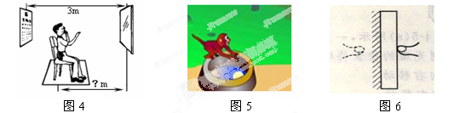
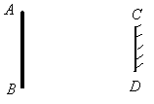
【例题3】如图7所示，物体AB高1.6m，平面镜CD高0.6m，物体到平面镜的距离为2m。下列关于物、像、镜的说法中，正确的是（ ）
图7
A．物体通过该平面镜不能成完整的像
B．像高与平面镜的高相同，为0.6m
C．物体与像的距离为2m
D．像高与物体的高相同，为1.6m
【变式练习1】当你从远处走向一块竖直挂着的穿衣镜时，下列说法中正确的是( )
A.人在镜中的像越来越大，人从镜中观察到的范围越来越大[来源:Z|xx|k.Com]
B.人在镜中的像大小不变，人从镜中观察到的范围越来越小
C.人在镜中的像越来越大，人从镜中观察到的范围越来越小
D.人在镜中的像大小不变，人从镜中观察到的范围越来越大
【变式练习2】镜子竖直挂在墙上，某人站在镜前1米处，从镜子里只看见自己的上半身像，若他要看到自己的全身像，则（ ）
A、应后退到距镜2米远处 B、应前进到距镜0.5米远处
C、应后退到距镜4 米远处 D、无论前进或后退多远都不能实现
【变式练习3】每天早晨，当你面带微笑走进校园，以1m / s的速度迎面走向整容镜时，你在镜中的像以 m / s的速度向你靠近，你在镜中的像的大小 （填“变大”、“变小”或“不变”）
【例题4】某同学面对竖直悬挂的平面镜，看到身后墙壁上的电子显示屏上所显示的时间是12︰51，则实际时间是（ ）[来源:学科网]
A．12︰51 B．12︰21 C．15︰51 D．15︰21
【变式练习1】小强同学到银行取款。他想知道当时是几点了，由于人很多，银行的电子钟被挡住了，他向上看时，发现光滑如镜的天花板上倒映出电子钟的影像为12︰50 ，则实际的时间应是 。
【变式练习2】当你在竖直放置的平面镜前用右手写字，且正在往右移动笔时，镜中的像正在（ ）
A．用右手写字，往左边移动笔 B．用右手写字，往右边移动笔
C．用左手写字，往左边移动笔 D．用左手写字，往右边移动笔
【变式练习3】如图8所示，小猫在平面镜前欣赏自己的全身像，此时它所看到的全身像是图中的（ ）

